«Мен әлемдегі күнге айналсам» әдеби сағат
2017 жылғы 22 қыркүйек №11 МҮЖОБББМ «Бір ел – бір кітап» акция аясында Сұлтанмахмұт Торайғыровтың өмірі мен шығармашылығына арналған әдеби сағат өткізілді.
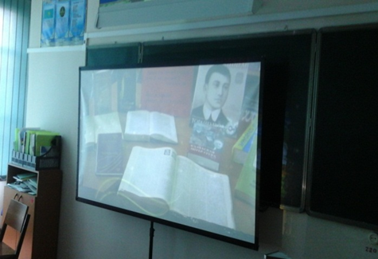
Жоғары сынып оқушылары Павлодар облысында дүниеге келген атақты жерлесіміз, ақынның өмірі мен шығармашылығымен танысты. 11 «А» сынып оқушылары ақынның бостандық, туған жер туралы өлеңдерін оқыды. Іс-шара барысында балалар Сұлтанмахмұт Торайғыровтың ақын ғана емес, сондай-ақ әңгімелер мен сыни мақалалардың авторы екенін білді. Кітапханашы Аверина О.И. "Қамар-сұлу" романымен таныстырды, романда әділетсіздікке, әйел теңсіздігі тақырыбы баяндалған. Бұл романда ақын-демократ әйел құқығын қорғау үшін қарсы күреседі.
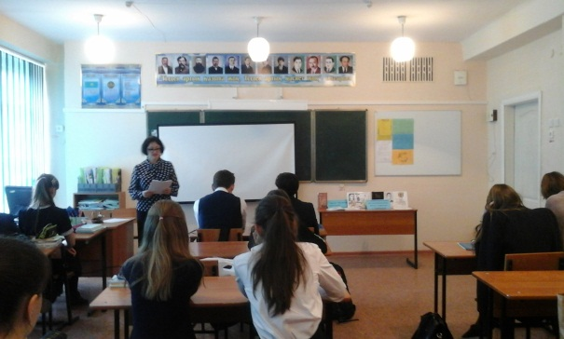
Соңында «Қамар сұлу» буктрейлері көрсетілді.

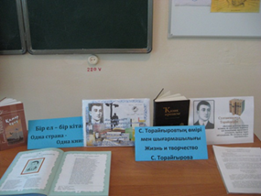
Осы шараға орай «С.Торайғыровтың өмірі мен шығармашылығы» атты тақырыптық көрме ұйымдастырылды.

